生火 - 現代燃料

生火 - 現代燃料
分類：生火與炊事 · 作者：陳志南

一、現代燃料
當今野外活動所攜帶的基本裝備，趨向於輕、薄、短、小，燃料方面則偏向於縮小裝填體積、減輕背負重量、降低環境沖擊、縮短炊煮時間。一般符合以上條件的人造燃料有：
1.酒精類－酒精膏、酒精塊。  2.瓦斯類－一般山岳用瓦斯（分大、小罐裝）、高山專用瓦斯（分大、小罐裝）、卡式瓦斯。  3.燃油類－媒油、氣油、無鉛氣油。  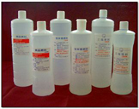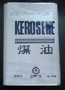 | 